购物车V2.0
需求说明书

2014-12-18 第一次修订 xxxx

功能性需求(Functional Requirements，FR)

F11.FR01 购物车及下单注册/登录
用户场景 | 当用户点击商品页中的“立即购买”或“购物车”按钮时，进入此页。考虑到下单注册的交互体验，对于单个店铺结算和多个店铺的结算有不同的交互方式。
功能描述 | - 购物车商品展示  - 页面标题  默认为购物车+商品数量，数量不包括“已失效的商品”，并且当数字为0时不展示数字    - 商品展示默认态（未失效）  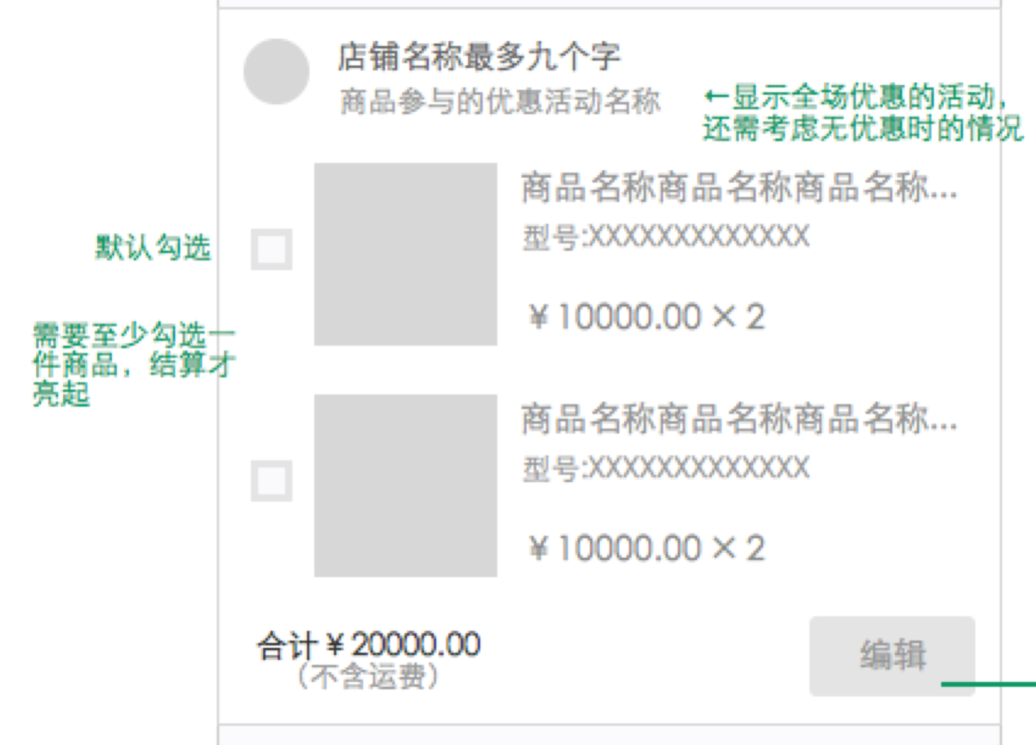  显示包括：店铺信息、商品信息、价格合计、操作按钮（编辑）  - 店铺信息，包括头像、姓名，以及店铺优惠活动  优惠活动文案为“全场满XXX减XX”or“首次下单满XXX减XX”（只有在优惠时段才可以显示），当为满0时，显示“全场立减XX元”or“首次下单立减XX元”  （UI上需要显示用户是否已满足优惠条件，而有相应标识）  若无优惠活动则不展示。  - 商品信息，包括商品图片、名称、型号以及价格和数量。商品前的复选框为默认勾选态，勾选了商品才可以结算。  - 合计价格为“商品总价”-“店铺优惠”（只有达到条件才可减去），最小值为0.01（后续会考虑为0 的情况，由于设置到结算的用户提示和流程问题，因此此版本以0.01为最小值）  - 购物车里为空时（无商品）：  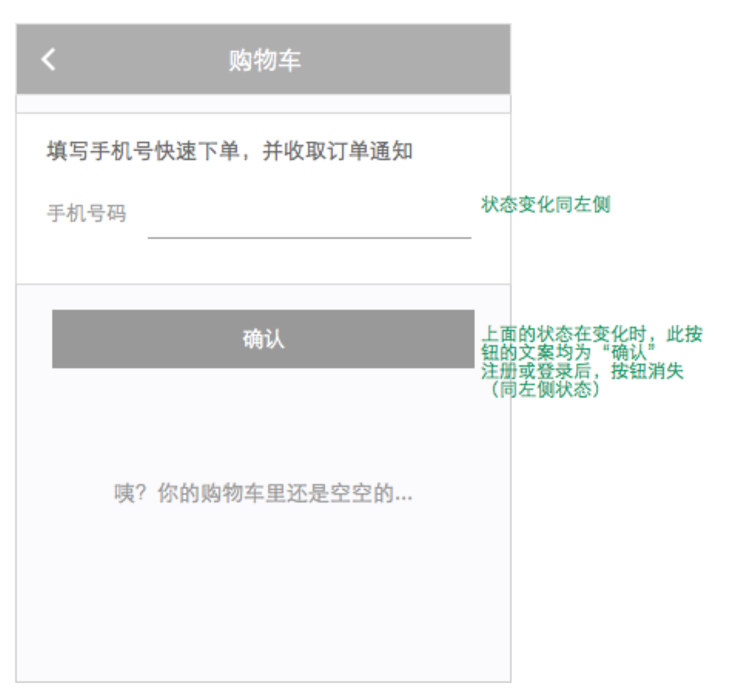  显示文案为“咦？你的购物车里还是空空的...”  上面的注册登录入口状态同有点商品时的状态（见2，结算-单店铺商品），不同的是，这里的按钮在区域变化时始终为“确认”  在非编辑态下，点击商品，会跳转至商品页面。热区如下红框：  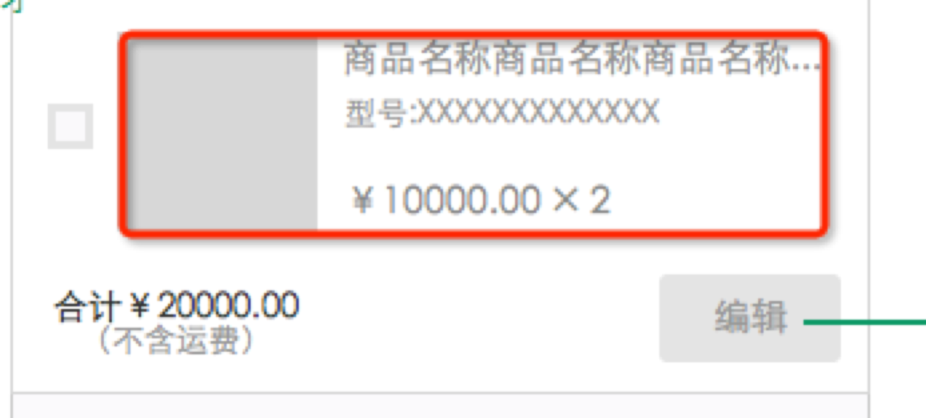  不论是否为编辑态，都可点击商品跳转至商品页，但编辑态时需要针对型号和数量出弹层  - 商品展示编辑态（未失效）  此状态在单店铺和多店铺下策略一致，不区分  当点击“编辑”按钮后，整个店铺下的商品进入编辑状态，可编辑的功能包括：  - 删除  点击删除按钮，会弹出确认删除弹层：“删除这件商品？”“删除”“取消”  当删除至0个商品时，购物车变为“页面为空”的状态。  - 型号及数量弹层  点开后弹出“型号选择弹层”（同商品详情页的型号弹层），弹层底部按钮为“确认”。可以更改型号和数量（此处报错也同商品页的型号弹层），选择后会将选择的型号和数量展示出来。若未选择，则默认为商品名称。  若无型号，则仅展示商品名称+数量。  若在选择的过程中库存变为0，则在弹出弹层前提示“商品已售完”  点击完成编辑时，也需要再次判断型号是否存在并且对应数量是否在正确范围内。相应报错完全同“型号选择弹层”。点击编辑后，保存并恢复为默认态（非编辑态）  在编辑状态下，确认购买不可点击（置灰）  - 已失效的商品  已失效的定义为：库存为0、商品下架或删除、型号删除、以及店铺被封会导致失效  没有失效的商品时，这时整个区域（包括已失效的商品）全都隐藏。  已失效的商品只可删除，不能编辑，当点击商品时也会跳转到商品页。（商品页会有售罄、下架等状态提示）  当我在同个店铺选了两件商品加入购物车时，其中一件失效了，这时会拆分成两件商品，一件在上面的正常态，一件在下面的“已失效商品”。  点击最底部的“清空所有失效商品”，弹出提示弹层“删除所有失效商品？”“删除”“取消”  清空后已失效商品为空，这时整个区域（包括已失效的商品）全都隐藏。  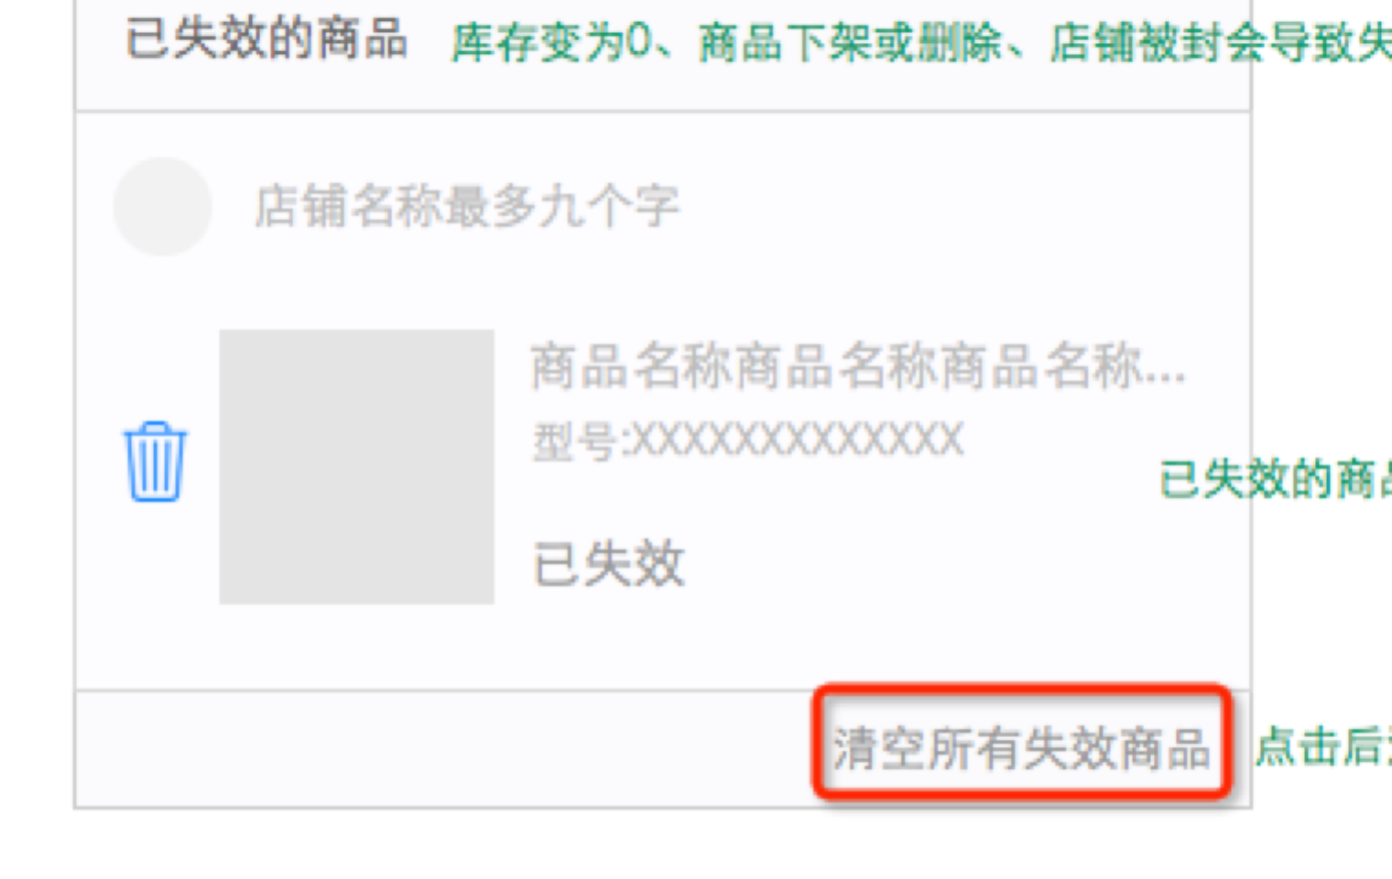  - 结算-单店铺与多店铺商品  单店铺商品，即买家在购物车中的商品，属于且仅属于一家店铺时。此时页面如下：  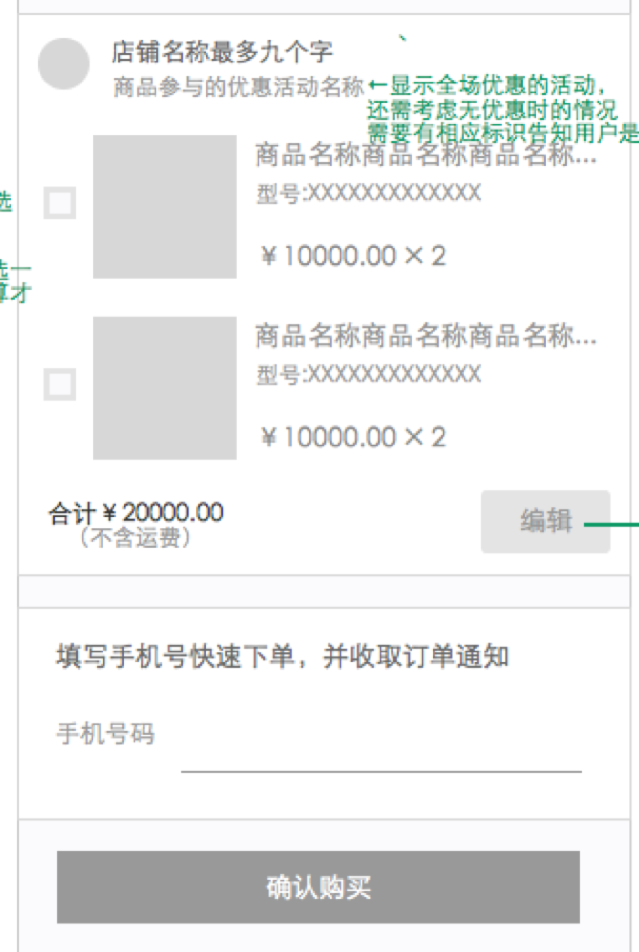  多店铺商品，即买家在购物车中的商品，属于多家店铺（≥2），此时页面如下：  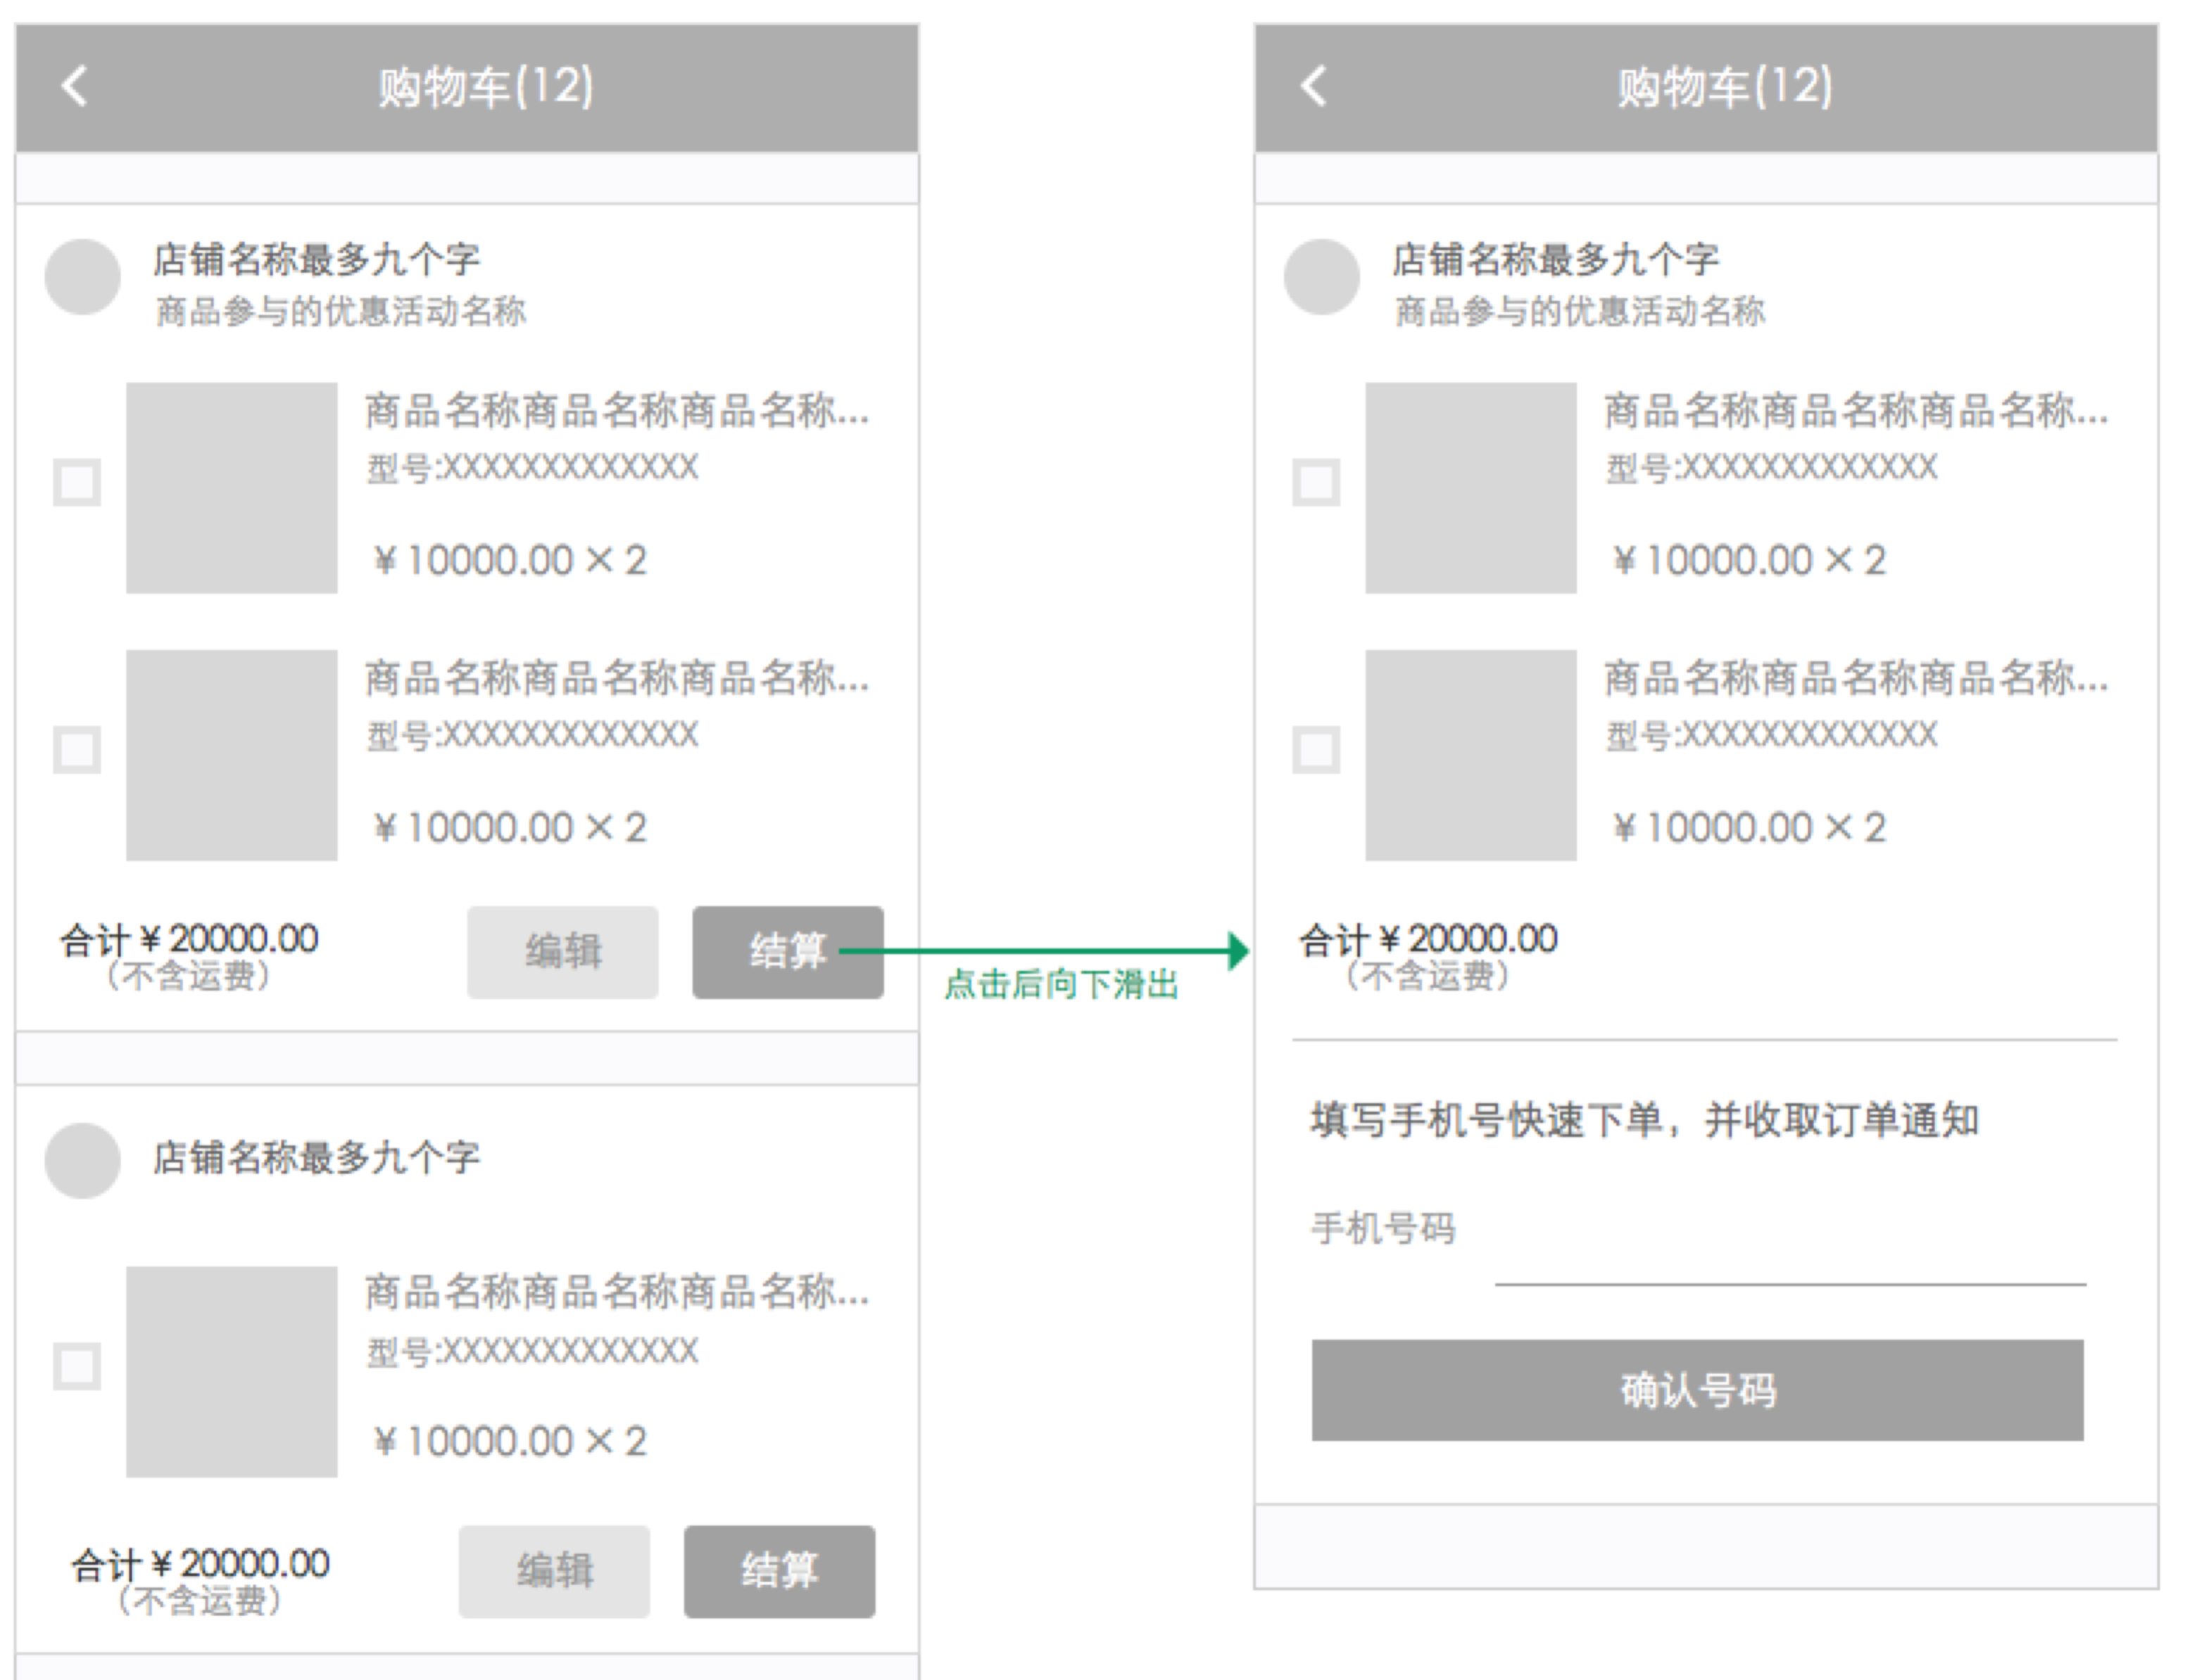  主要区别：  单店铺和多店铺的不同仅在登录注册区域（展示方式、按钮文案），即单店铺的注册登录的区域在商品下方，而多店铺的情况下，是当点击结算后，会下滑出现登录注册的区域。原因：97%的情况均为单店铺下单，而登录注册直接展示在商品下方，相比弹层弹出或页面跳转“突然”出现注册登录的负面体验，直接展示的体验从心理上会更加容易接受。  单店铺：注册/登录默认展示于商品正下方。点击“编辑”按钮时，确认购买按钮置灰  多店铺：注册/登录需要点击相应店铺的“结算”按钮时，向下滑出此区域，并且滑出后“编辑”、“结算”按钮隐藏，同时此页其他店铺商品会收起“登录/注册”区域（若已展开），即多店铺情况下，会存在仅一家店铺商品下方有登录/注册的状态。  【在实现成本较高的情况下】允许出现“不需要同步出现此页的某一店铺下登录注册的输入状态”，比如点击了某件商品的结算后，滑出登录注册区域，点击退出账号，而这时，点击其他店铺的商品结算时，出现的登录注册区域仍为登录状态  - 登录/注册状态  流程如下：  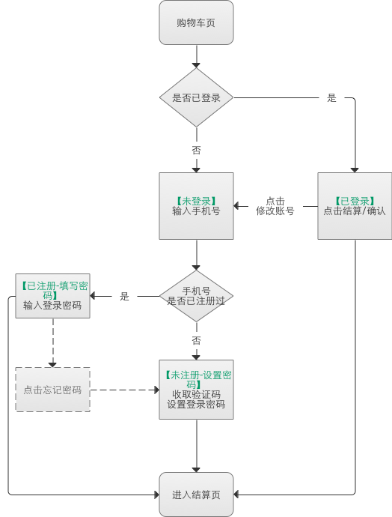  - 未登录  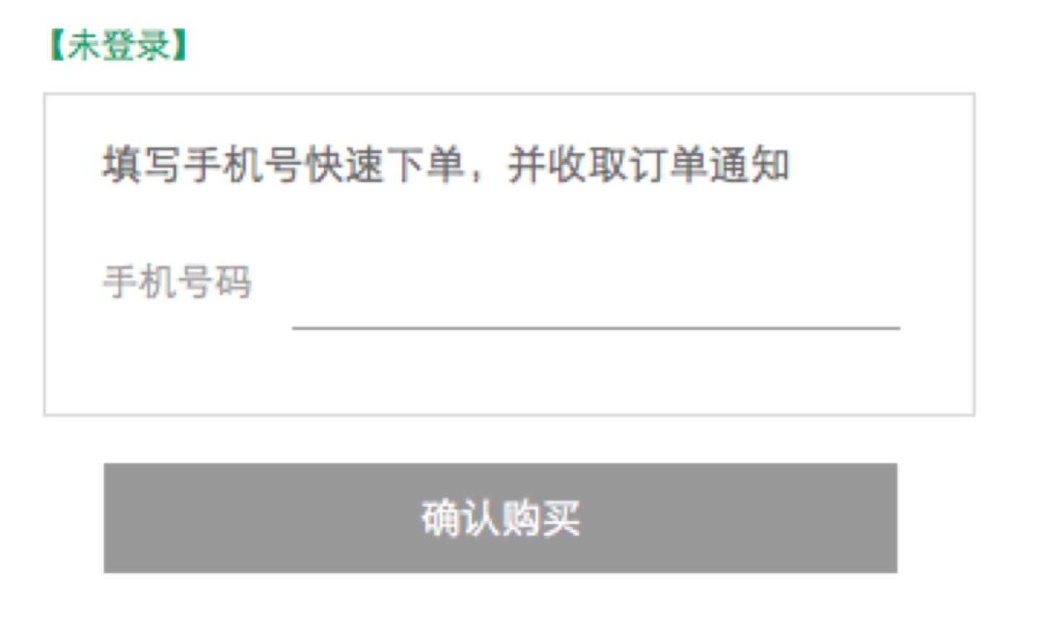  点击手机号输入区域，弹出纯数字键盘  登录 登陆  单店铺按钮：确认购买，多店铺按钮：确认号码  报错一：手机号为空或者不为13位或手机号格式不状态，点击确认购买，弹出提示“请输入有效的手机号码”  - 未注册-设置账号  当上一步中，输入手机号后，判断为未注册账号，出现如下界面：  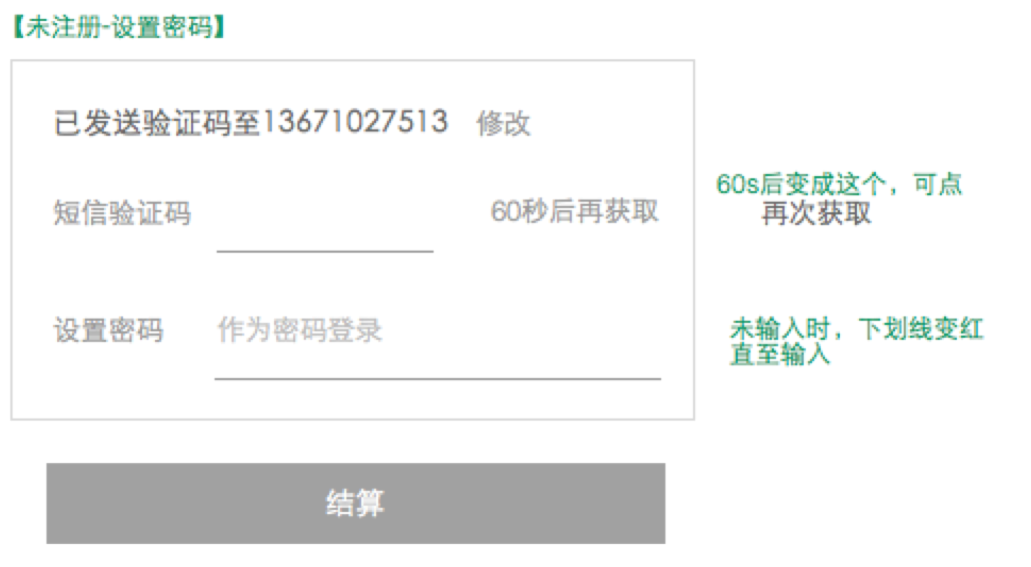  短信验证码为纯数字键盘，密码为数字+英文+符号键盘  进入此页后，即发送验证码，60秒结束后可“再次获取”，点击修改返回上一状态（未登录）  报错一：验证码为空或输入错误或位数不对，弹出提示“请输入正确的验证码”  报错二：若输入的验证码为失效的验证码，弹出提示“验证码已失效，请重新获取”  报错三：输入密码为空，弹出提示“请输入密码”  报错四：输入密码＜6位时，弹出提示“密码需大于6位”  报错五：输入的密码为非正常字符（仅英文、数字、主要符号），弹出提示“密码仅可为数字英文及符号”  判断无误后，点击结算立即跳转到结算页  - 已注册-填写密码  若在上一步中，判断出用户输入的手机号已注册，则进入此状态：  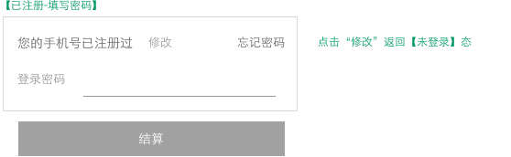  点击修改返回上一状态（未登录）  点击忘记密码，进入【未注册-设置密码页】，此时会直接下发验证码短信至手机号，设置密码即为修改的新密码  报错一：密码为空时，报错：“请输入密码”  判断无误后，点击结算立即跳转到结算页  - 已登录  当用户在进入“购物车”页前为“登录状态时”，会显示此状态。  点击“退出账号”后，会变成【未登录】态。  此状态的展示，分为两种情况：  a. 单店铺  页面上无结算按钮，“结算”会吸底，并显示合计价格和结算商品数量（与对勾相关）  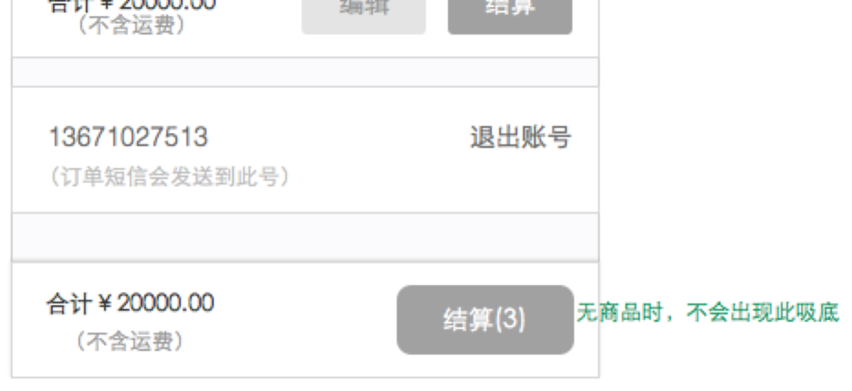  当购物车无商品时，不显示此吸低。即相当于隐藏“结算”按钮  点击结算时会跳转到结算页  b. 多店铺  若已登录，点击结算时，下滑出现此【已登录】状态  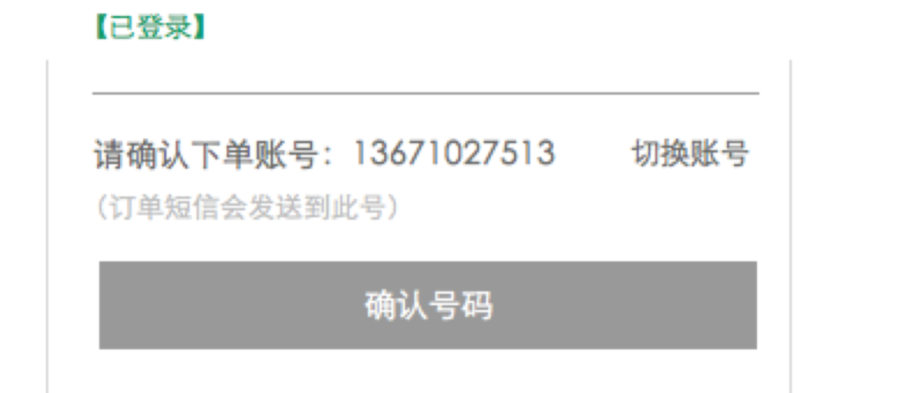  点击确认号码，直接跳转到结算页  点击退出账号，会直接跳转为【未登录】状态。

